Ouest-France du 8 juin 2019
Deux plaisanciers secourus cette nuit dans la Manche, les sauveteurs déplorent de « l’inconscience »

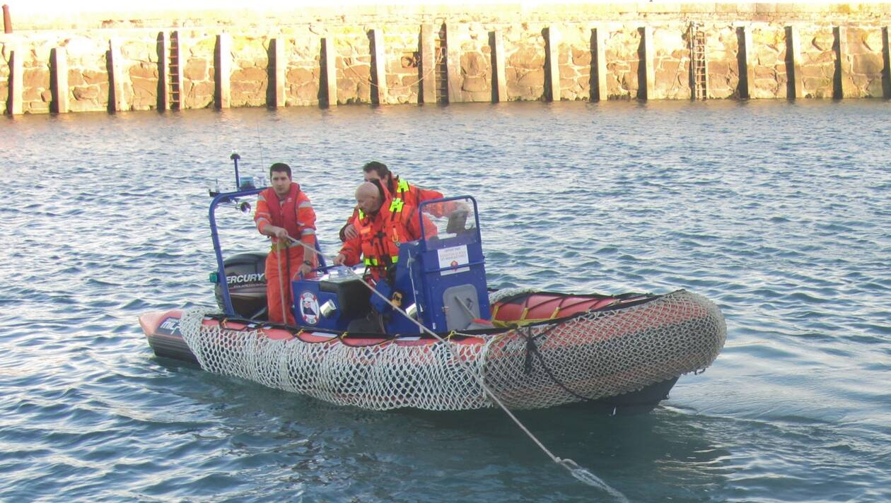
C’est grâce à un pneumatique, malgré une forte houle, que les sauveteurs saint-vaastais ont pu secourir les deux passagers du voilier de 9 m qui s’est échoué sur les rochers. | OUEST-FRANCE

Les sauveteurs en mer de Saint-Vaast-la-Hougue (Manche) ont secouru deux plaisanciers, dans la nuit du vendredi 7 au samedi 8 juin 2019, aux environs de 1 h 30, alors que la tempête Miguel sévissait.

Il était environ 1 h 30 dans la nuit du vendredi 7 au samedi 8 juin 2019, lorsqu’un couple de quadragénaires a demandé assistance au Cross Jobourg, alors que le voilier de 9 m à bord duquel il naviguait était à la dérive à la suite d’une panne de moteur. « Ils avaient mouillé l’ancre à un demi-mille au sud-est du port de Saint-Vaast-la-Hougue (Manche) mais le bout a lâché et le voiler est parti à la dérive. La mer était formée par les vents de sud-ouest soufflant à plus de 70 km/h. Ils étaient partis de Courseulles-sur-Mer (Calvados), malgré l’avis de tempête annoncé » , explique Fabrice Leblond, patron de la SNSM (Station nationale de sauvetage en mer) de Saint-Vaast-la-Hougue.

Houle et vent cumulés, le voilier s’est échoué sur les rochers de l’île Tatihou. Le pneumatique Jacques-Armengaud de la station SNSM saint-vaastaise et la vedette Amiral-Tourville de la SNSM de Barfleur ont été dépêchés sur zone. « Malgré la houle, on a réussi à transborder et évacuer les deux passagers à bord du pneumatique pour les ramener au port et les mettre en sécurité. »

La priorité, pour le cross, était de sauver les passagers du voilier, à la suite du drame qui a touché les sauveteurs en mer en Vendée, vendredi 7 juin 2019. Les sauveteurs manchois ont tout de même réussi à remorquer le voilier pour le déséchouer et le ramener au port.

« Il y a parfois de l’inconscience chez certains navigateurs »

Après la perte de trois sauveteurs vendéens, la crainte était présente chez les sauveteurs manchois. « À quatre à bord du pneumatique, de nuit, avec une mer formée, on a tous pensé à ce qui s’était passé pour nos collègues sauveteurs. Faire un sauvetage après une telle nouvelle est marquant. Je ne prenais pas de risque car je pensais à mes gars mais il fallait quand même aller secourir les deux navigateurs plaisanciers. Avec la tempête annoncée, il y a parfois de l’inconscience chez certains navigateurs » , déplore Fabrice Leblond.

Les secours et les autorités demandent aux plaisanciers et autres navigateurs de se renseigner sur les conditions météo avant de prendre la mer et de ne pas sortir en cas d’avis de tempête.

<iframe src="//www.ultimedia.com/deliver/generic/iframe/mdtk/01124706/src/zmxr5v/zone/23/showtitle/1/" frameborder="0" scrolling="no" marginwidth="0" marginheight="0" hspace="0" vspace="0" webkitallowfullscreen="true" mozallowfullscreen="true" allowfullscreen="true"width="940" height="529" allow="autoplay; fullscreen"></iframe>

